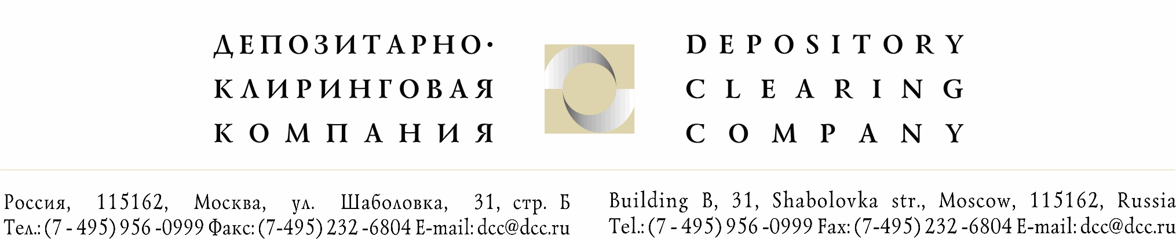

Исх. № 199 /И | Депонентам ЗАО «ДКК»
От 04.06.2008г.

Уважаемые господа!

Согласно запросу, поступившему в ЗАО «Депозитарно-Клиринговая Компания» от ОАО «Акционерный Капитал», сообщаем Вам о необходимости предоставления документов для льготного налогообложения при выплате дивидендов за 2007г. по акциям ОАО «Татнефть» им. В. Д. Шашина.

    - Для иностранных организаций, не являющихся резидентами РФ необходимо предоставить подтверждение того, что эта иностранная организация имеет постоянное местонахождение в государстве, с которым у РФ имеется международный договор (соглашение), регулирующий вопросы налогообложения, которое должно быть заверено компетентным органом соответствующего иностранного государства.
- Для получения налоговых льгот паевым инвестиционным фондам необходимо предоставить:

- Нотариально заверенная копия лицензии управляющей компании на осуществления деятельности по управлению имуществом паевых инвестиционных фондов;

- Нотариально заверенную копию Правил ДУ паевым инвестиционным фондом (с изменениями и дополнениями);
- Справку о стоимости активов соответствующих паевых инвестиционных фондов, составленную согласно Постановлению ФКЦБ РФ от 22.10.2003г. №03-41/пс «Об отчетности акционерного инвестиционного фонда и отчетности управляющей компании паевого инвестиционного фонда».

Дата составления списка владельцев ценных бумаг Общества – 11.05.08г.

Вышеперечисленные документы необходимо предоставить в ЗАО «ДКК»
в срок до 11 июня 2008 года.

Руководитель группы корпоративных действий Голышева Е.А

Исполнитель:
Сорокина Ю. (956-09-99, доб.197)

